ГОСТ Р 56832-2015

НАЦИОНАЛЬНЫЙ СТАНДАРТ РОССИЙСКОЙ ФЕДЕРАЦИИ

ШРИФТ БРАЙЛЯ

Требования и размеры

Braille. Requirements and dimensions

ОКС 11.180.10

Дата введения 2017-01-01

Предисловие

1. РАЗРАБОТАН Региональной общественной организацией инвалидов "Центр гуманитарных программ" (РООИ "Центр гуманитарных программ") и Федеральным государственным унитарным предприятием "Российский научно-технический центр информации по стандартизации, метрологии и оценке соответствия" (ФГУП "СТАНДАРТИНФОРМ")
2. ВНЕСЕН Техническим комитетом по стандартизации ТК 381 "Технические средства для инвалидов"
3. УТВЕРЖДЕН И ВВЕДЕН В ДЕЙСТВИЕ Приказом Федерального агентства по техническому регулированию и метрологии от 28 октября 2015 г. N 2165-ст
4. В настоящем стандарте учтены отдельные положения стандарта DIN 32976:2007[1] "Шрифт Брайля. Требования и размеры" (DIN 32976:2007-08 "Braille - Requirements and dimensions")

5 ВВЕДЕН ВПЕРВЫЕ

Правила применения настоящего стандарта установлены в ГОСТ Р 1.0-2012 (раздел 8). Информация об изменениях к настоящему стандарту публикуется в ежегодном (по состоянию на 1 января текущего года) информационном указателе "Национальные стандарты", а официальный текст изменений и поправок - в ежемесячном информационном указателе "Национальные стандарты". В случае пересмотра (замены) или отмены настоящего стандарта соответствующее уведомление будет опубликовано в ближайшем выпуске информационного указателя "Национальные стандарты". Соответствующая информация, уведомление и тексты размещаются также в информационной системе общего пользования - на официальном сайте Федерального агентства по техническому регулированию и метрологии в сети Интернет ([www.gost.ru](http://www.gost.ru))

1 Область применения

Настоящий стандарт устанавливает требования и указания размеров к документам и надписям, выполненным шрифтом для слепых (далее - шрифт Брайля), а также материалам основы, чтобы слепые люди могли свободно узнавать, читать и понимать этот шрифт Брайля. Стандарт не описывает технические методы для создания шрифта Брайля.

Настоящий стандарт предназначен для изготовителей шрифта Брайля всех видов, а также изготовителей приборов и инструментов для производства шрифта Брайля (в книгопечатании, через принтер, как этикетка и т.д.) и изготовителей дисплеев шрифта Брайля.

Примечание - Требования к нанесению шрифта Брайля на упаковки, преимущественно для складных коробок, а также этикеток, регламентированы в стандарте EN DIN 55561:2006-06.

2 Термины и определения

В настоящем стандарте применен следующий термин с соответствующим определением:

2. 1 шрифт Брайля (Blindenschrift, Brailleschrift, Punktschrift): Шрифт, который можно читать посредством осязания, при котором знаки (буквы, цифры, знаки препинания и служебные знаки) образуются 6 рельефными точками, значение которых получается с одной стороны из количества и позиции точек в основной форме, состоящей из 3 строчек и 2 столбцов, и, с другой стороны, из позиции знака в системе шрифта Брайля.

3 Требования

3.1 Изображение шрифта Брайля

Для облегчения объяснения структуры знака точки пронумерованы в соответствии с рисунком 1:

Рисунок 1 - Основная координатная сетка шрифта Брайля

* 1. * • 4
  2. • *5 3**6

Рисунок 1 - Основная координатная сетка шрифта Брайля

В системе шрифта Брайля знаки (буквы, цифры, знаки препинания и служебные знаки) образуются 6 рельефными точками. Из 6 точек можно сконструировать 63 знака. На рисунке 2 представлены 63 знака системы шрифта Брайля.

Рисунок 2 - 63 знака шрифта Брайля

|  |  |  |  |  |  |  |  |  |  |
| --- | --- | --- | --- | --- | --- | --- | --- | --- | --- |
| ft *  л * | * * ft * | ft*  Л I | ft • h ^ | • ■ - ft | ft ft ft « | ft ft ft ft | ft * ft * | • ft * » | * ft ft * |
| ft 4 I- к Щ ш | • « • « * ■ | • ■  m ■ t * | ft • -1 ft  ft* | ft *  ■ ft • » | ft ft  ft * ** | ft ft  ft ft *' | * *  ft ft  « * | * »  ft »  * * | * 1  ft •  * * |
| 4 * | ft * • ' | ft*  л I | ft ft 4 ft | ft * * ft | ** ft « | ft ft ft ft | ft ' ft ft | » * * » | » ft • ft |
| ft Л | ft '  ft + | **  m * | ft* * ft | ft i * ft | ft* ft « | ft ft ft ft | ft ' ft • | » * ft » | » ft • ft |
| * Щ | ♦ m | т * | m Щ | ♦ • | * « | • | * • |  | * * |
| ft * | * ' | ft* | ft ft | ft * | *ft | ft ft | ft * | 4 ft | ■ ft |
| 4 ■ | * i | r I | 4 Щ | * * | • * | * « | * * |  | * * |
| v i | * * | * * | * 4 | i * | * + | шШ |  |  |  |

Рисунок 2 - 63 знака шрифта Брайля

На рисунке 2 осязаемые/ощутимые точки знака шрифта Брайля передаются плотными черными точками. Чтобы разъяснить позицию точек внутри основной формы, не установленные точки, напротив, представлены маленькими точками, занимающими место для других (вспомогательными точками).

Примечание 1 - Имеющиеся в распоряжении 63 знака шрифта Брайля не достаточны, чтобы передать все используемые формы передачи информации в черном шрифте Брайля (в отличие от точечного шрифта Брайля). Поэтому для отдельных областей науки были разработаны специальные системы точечного шрифта, которые делают возможным адекватную передачу представлений из музыки, математики, химии, техники и других областей также шрифтом Брайля.

Примечание 2 - Если шрифт Брайля из 6 точек увеличивается до шрифта из 8 точек, тогда под точкой 3 размещается точка 7 и под точкой 6 размещается точка 8, так что основное изображение имеет 4 строчки и количество возможных знаков увеличивается до 255.

3.2 Размеры шрифта Брайля

3.2.1 Схема размеров для точечного шрифта Брайля

Ознакомьтесь со схемой размеров точечного шрифта на рисунке 3. Рисунок 3 - Схема размеров точечного шрифта Брайля

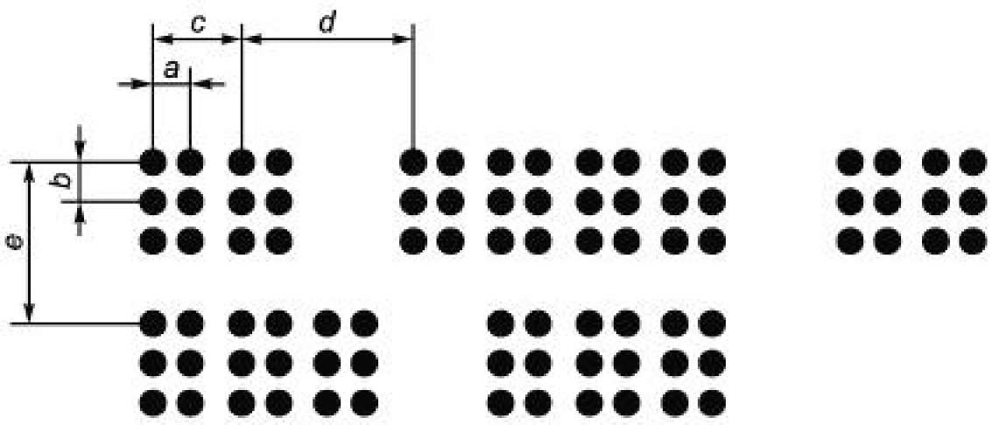

а - расстояние между точками в горизонтальном направлении от центра одной точки до центра другой точки; b - расстояние между точками в вертикальном направлении от центра точки до центра точки; с - ширина знака от центра 1-й точки до центра 1-й точки соседнего знака; d - расстояние от центра 1-й точки последнего знака слова до центра 1-й точки первого знака следующего слова; е - высота строчки - расстояние от центра 1-й точки до центра 1-й точки знака в следующей строчке

Рисунок 3 - Схема размеров точечного шрифта Брайля

Из-за того, что осязание в отличие от глаза имеет только очень слабую разрешающую способность, знаки шрифта Брайля должны быть очень большими по сравнению с черным (обычным) шрифтом, чтобы обеспечить точное распознавание и свободное чтение. Тактильные нервы на кончиках пальцев находятся на расстоянии примерно 1,2 мм друг от друга, ближе расположенные точки нельзя будет отличить друг от друга. Особенно это касается промежутка между двух точек. Меньшие размеры, чем определено в 3.2.3, нельзя свободно читать и поэтому они не допускаются. Также из-за ограниченности тактильной поверхности на кончике пальцев, большие размеры, чем в 3.2.2 не допускаются в учебных материалах для недавно ослепших людей.

Действие стандартных размеров для шрифта Брайля, напечатанного на бумаге, определенных в 3.2.2 и 3.2.3 также распространяется на другие технические методы для создания шрифта Брайля. Действуют следующие определения:

* все знаки, также пробел(ы) имеют одну и ту же постоянную ширину;
* все знаки документа, таблички и т.д. имеют одну и ту же высоту;
* знаки документа, таблички и т.д. следует располагать таким образом, чтобы знаки точечного шрифта стояли вертикально друг над другом. Это также означает, что промежутки знаков расположены вертикально друг над другом;
* точки документа имеют одни и те же размеры, горизонтальные и вертикальные расстояния друг от друга внутри знака.

3.2.2 Крупный шрифт

Крупный шрифт используется, в основном, в книгопечатании, а также для этикеток/табличек и т.д. Следующие размеры являются стандартными:

* расстояние между точками а в горизонтальном направлении от центра одной точки до центра другой точки составляет 2,7 мм;
* расстояние между точками b в вертикальном направлении от центра одной точки до центра другой точки составляет 2,7 мм;
* ширина знака с от центра 1 точки до центра 1 точки следующего знака составляет 6,6 мм;
* расстояние d от центра 1 точки последнего знака слова до центра 1 точки первого знака следующего слова равняется двойному значению с, то есть 13,2 мм;
* высота строки е расстояние от центра 1 точки до центра 1 точки следующей строки 10,8 мм. При использовании 8 точек шрифта Брайля, высота строки увеличивается на 2,7 до 13,5 мм;
* диаметр точки равняется примерно 1,5 мм (базовый диаметр штампующего штифта) или соответственно 1,8 мм диаметра в матрице.

1. Средний шрифт

Средний шрифт является самой маленькой допустимой формой для создания шрифта Брайля. Следующие размеры являются стандартными:

* расстояние между точками а в горизонтальном направлении от центра одной точки до центра другой точки составляет 2,5 мм;
* расстояние между точками b в вертикальном направлении от центра одной точки до центра другой точки составляет 2,5 мм;
* ширина знака с от центра 1 точки до центра 1 точки следующего знака составляет 6,0 мм. Некоторые модули дисплея Брайля имеют по техническим причинам ширину до 6,5 мм, что ведет к ширине знака до 6,5 мм;
* расстояние d от центра 1 точки последнего знака слова до центра 1 точки первого знака следующего слова равняется двойному значению с, то есть 12,0 мм, однако у дисплеев Брайля двойное значение ширины модуля, то есть до 13 мм;
* высота строки е от центра 1 точки до центра 1 точки знака в следующей строке равняется 10,0 мм. При использовании шрифта из 8 точек высота строки увеличивается на 2,5 до 12,5 мм;
* диаметр точки равняется примерно 1,3 мм (базовый диаметр штампующего штифта), соответственно диаметр в матрице 1,6 мм. У цилиндрических штифтов дисплеев Брайля диаметром точки является базовый диаметр штифта 1,3 мм.

1. Мелкий шрифт

Мелкий шрифт, используемый отчасти в Азии, не следует применять в Центральной Европе потому, что тактильные нервы на кончиках пальцев у европейцев расположены дальше друг от друга, чем у азиатов и поэтому, европейцы не могут свободно читать мелкий шрифт.

1. Изображение и высота точек шрифта Брайля

Некоторые точки шрифта Брайля должны быть, если смотреть сверху, полукруглыми и стоять на коническом или цилиндрическом основании. Головка точки не должна иметь форму плоской вершины, усеченного конуса или просто вершины конуса. Точки должны иметь гладкую поверхность и не должны иметь острые края. Следующие размеры являются стандартными:

* высота точки составляет от 0,6 до 0,7 мм, но не менее 0,5 мм, измеряется от поверхности бумаги, для гарантии хорошей и свободной читаемости;
* расстояние между двумя соседними напечатанными точками на основе (поверхность бумаги) должно быть не менее 0,9 мм.

1. Материалы основы и их поверхность для шрифта Брайля

Точечный шрифт Брайля должен быть выполнен таким образом, чтобы точки лишь несущественно деформировались при чтении или если положить материалы друг на друга. Чтобы добиться необходимой устойчивости для точечного шрифта Брайля, напечатанного на бумаге или пленке, материалы основы должны отвечать определенным условиям. Бумага должна иметь

плотность не менее 160 г/м2, быть длинноволокнистой и прочной (сопоставимо с карточками из картотеки).

Окружение и фон точечного шрифта Брайля не должны проявлять на бумаге дополнительную тактильную структуру. Пленка, наоборот, не должна быть слишком гладкой, чтобы пальцы не прилипали при неизбежном потении, так как это может существенно помешать процессу чтения.

УДК 615.418.3.001.4:006.354 ОКС 11.180.10

Ключевые слова: Шрифт Брайля, точечный шрифт Брайля, материал основы, 6 рельефные точки

Электронный текст документа подготовлен АО "Кодекс" и сверен по: официальное издание М.: Стандартинформ, 2016

1. Доступ к международным и зарубежным документам, упомянутым в тексте, можно получить, обратившись в Службу поддержки пользователей. - Примечание изготовителя базы данных.